**НЕ ЖГИ СУХУЮ РАСТИТЕЛЬНОСТЬ!**

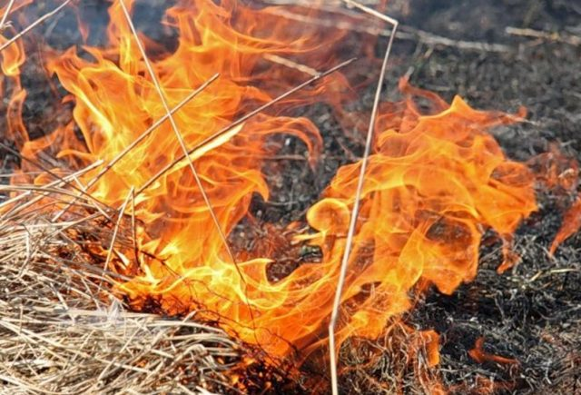

Целенаправленно пущенный пал травы, стерни почти всегда развивается стихийно. Палы выходят из-под контроля и распространяются на очень большие территории. Другой причиной травяных пожаров становятся хулиганские действия или неосторожность: оставленный без присмотра костер, брошенный окурок, искра от техники, работающей неисправно, и т.д.

При сильном ветре фронт огня перемещается со скоростью до 25-30 км/час. Это очень затрудняет тушение.

**Уважаемые жители, соблюдайте элементарные правила пожарной безопасности!**

- Не выжигайте сухую траву и стерню на полях.

- Не сжигайте сухую траву вблизи кустов, деревьев, деревянных построек.

- Не производите бесконтрольное сжигание мусора и разведение костров.

- Не оставляйте костры непотушенными.

- Не разрешайте детям баловаться со спичками, не позволяйте им сжигать траву.

- Во избежание перехода огня с одного строения на другое, очистите от мусора и сухой травы территорию хозяйственных дворов, гаражных кооперативов.

- Не бросайте горящие спички и окурки.

**Если вы стали свидетелем пожара немедленно вызывайте пожарную охрану МЧС по телефону 101**

**Отделение НД и ПР Пролетарского района г. Донецка ОНД и ПР городского округа Донецк управления НД и ПР Главного управления МЧС России по ДНР**